Program pomoći Vlade Japana za projekt “Djeca zajedno 2007”
Vlada Japana odobrila je iznos od 3.935 EUR Gradskom društvu Crvenog križa Osijek za projekt „Djeca zajedno 2007“. Svečana ceremonija potpisivanja darovnog ugovora održana je 12. srpnja 2007. godine u prostorijama Veleposlanstva Japana. U ime Veleposlanstva Japana ugovor je potpisao gosp. Koichi Miyoshi, otpravnik poslova Veleposlanstva Japana u Republici Hrvatskoj, a u ime Gradskog društva Crvenog križa Osijek ugovor je potpisao gosp. Marko Đukić, ravnatelj Gradskog društva, u prisutnosti gđe. Brstilo-Čičković, voditeljice odmarališta Orahovica te ostalih prisutnih iz veleposlanstva. Donacija je omogućila nabavu materijala i opreme za radionice u odmaralištu u Orahovici organizirane za školsku djecu s ciljem učenja o toleranciji, prijateljstvu i međusobnom prihvaćanju bez obzira na etničku pripadnost.

Gosp. Miyoshi je u svom govoru spomenuo kako je Vlada Japana prepoznala važnost ovog projekta jer utječe na poboljšanje međuetničke tolerancije i povjerenja među djecom ne samo u školama nego i u zajednici. Gosp. Đukić se zahvalio Veleposlanstvu Japana i narodu Japana za odobrenje ovog projekta te istaknuo kako je Japan više puta pomagao u ratnom i poslijeratnom razdoblju putem različitih organizacija. Na inicijativu i uz podršku OESS misije u Republici Hrvatskoj, projekt će provesti Gradsko društvo Crvenog križa Osijek i osječka udruga ANKH – Alijansa naučnih, kulturnih i humanitarnih djelatnosti.

Svečana završna predstava u ljetnom kampu „Djeca zajedno“
Završna predstava 15-dnevnog ljetnog kampa „Djeca zajedno“ održana je 31. srpnja 2007. u ljetnom odmaralištu u Orahovici. Na događaju je bio prisutan veliki broj vodećih osoba hrvatske vlade i međunarodne zajednice. Pedesetero djece završenog 6. i 7. razreda iz sedam etničkih grupa reintegriranog područja Osiječko-baranjske i Vukovarsko-srijemske županije izveli su svjetski poznatu predstavu „Mali princ“. Cilj ovog ljetnog kampa je naučiti o prijateljstvu prihvaćajući jedno drugo, vježbati toleranciju i suočiti se s konfliktnim situacijama. Pedesetero djece je steklo razumjevanje i povjerenje među učenicima u kampu te je uvježbavajući predstavu naučilo o timskom radu.

Ambasador Japana u Republici Hrvatskoj, gosp. Shirakawa, kao jedan od međunarodnih donatora, prisustvovao je događaju te je tom prilikom održao govor gdje je naveo da se nada da je atmosfera tolerancije i međusobnog razumjevanja među djecom kao i duh integracije postignut ovdje te da će time pridonjeti svjetlijoj budućnosti ove zemlje. Ambasador Shirakawa čestitao je na uspjehu „Djeca zajedno 2007“ kao i svim sudionicima koji su omogućili ovaj kamp. Veleposlanstvo Japana se, kao međunarodni donator, nada da je osnovni cilj projekta postignut.

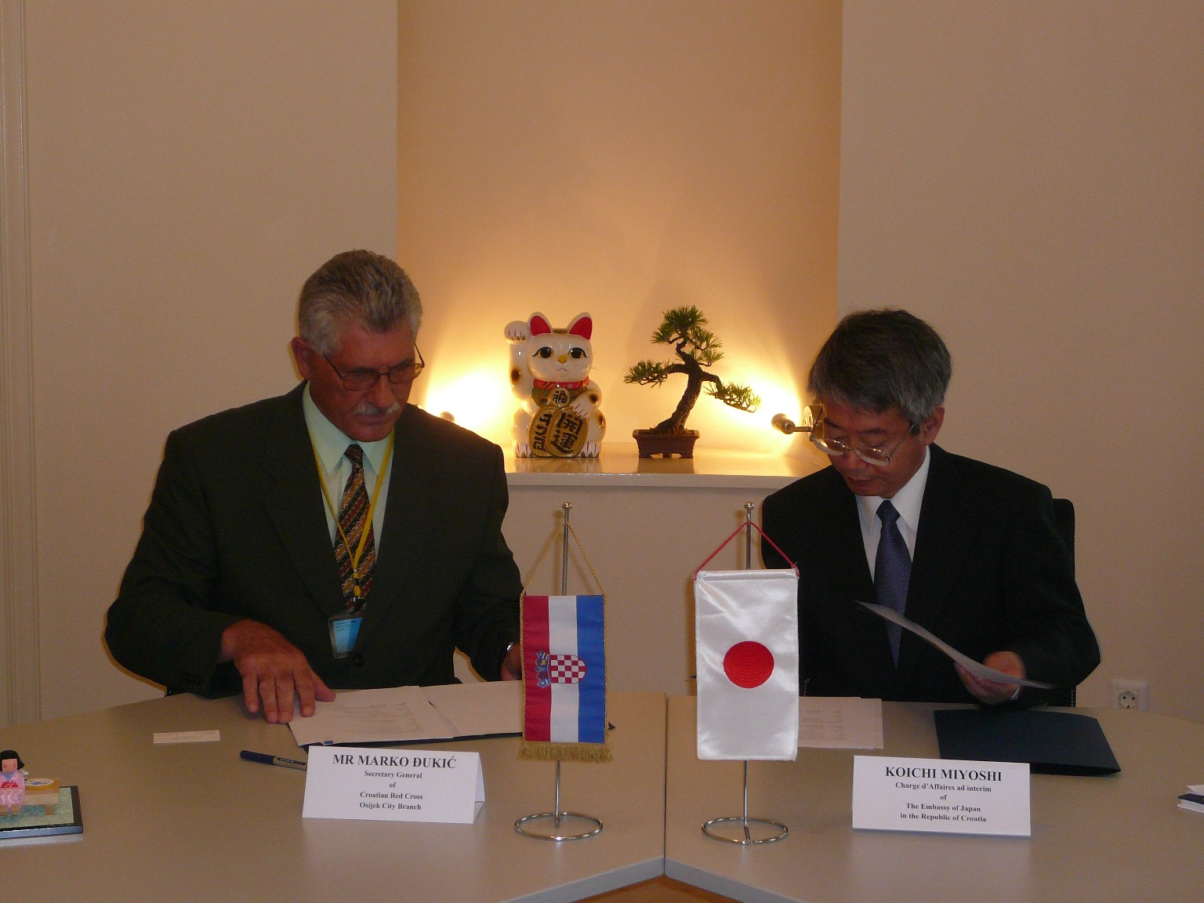  Svečanost potpisivanja darovnog ugovora | 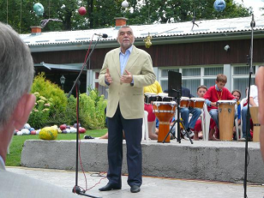  Govori predsjednika Republike Hrvatske, Stjepana Mesića i veleposlanika Japana, Tetsuhise Shirakawe na završnoj svečanosti  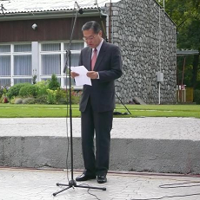
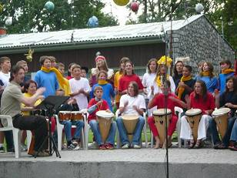 | 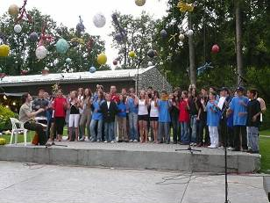  Polaznici ljetnog kampa na završnoj svečanosti

The Japanese Government’s Grassroots Grant Assistance for the project “Children Together 2007”
The Government of Japan granted the amount of 3.935 EUR to the Croatian Red Cross-Osijek City Branch for the project “Children Together 2007”. The Grant Contract ceremony was held in the Embassy of Japan, on July 12, 2007. The contract was signed by Mr. Koichi Miyoshi, Charge d'Affaires ad interim of the Embassy of Japan in the Republic of Croatia and Mr. Marko Đukić, Secretary General of the Croatian Red Cross – Osijek City Branch in the presence of Ms. Brstilo-Čičković, Manager of Orahovica Camp and other embassy attendances. The grant has been used for the provision of materials and equipment for the school children workshops in summer camp “Children Together 2007” in Orahovica where children learned about tolerance, acceptance and friendship, regardless of ethnic backgrounds.

Mr. Miyoshi mentioned in his speech that the Government of Japan recognized this project as priority as it enables improvement of inter-ethnical tolerance and trust among children not only in schools but in society as well. Mr. Đukić expressed his gratitude to the Embassy of Japan and people of Japan for the approval of this project and mentioned that Japan helped many times through other organizations during the war and post war recovery period. The project was initiated and supported by the OSCE Mission to Croatia and will be implemented by Red Cross Osijek and Osijek-based NGO Alliance for Scientific, Culture and Humanitarian Activities (ANKH).

“Children Together” project final ceremony
The closing ceremony of 15-day summer camp “Children Together 2007” was held in Orahovica Camp site on 31 July 2007. The event attended by the numerous leading figures of the Croatian government and the International community was concluded by the children’s performance in which fifty children who completed 6th and 7th grade of 7 ethnic groups from reintegrated areas of Osijek-Baranja and Vukovar-Srijem Counties performed the all-time-world’s-favorite story “The Little Prince”. The aim of this summer camp is to develop friendship accepting each other, to exercise tolerance and to deal with conflict situations. Fifty children have increased understanding and trust among students through the camp and learned the team spirit from the practice of the performance.

The Ambassador of Japan to the Republic of Croatia, Mr Shirakawa, who took part in this event as one of the International donors made a speech, in which he wished that the atmosphere of the tolerance and understanding among children and the spirit of integration achieved here would bring the bright future to this country. The Ambassador Shirakawa congratulated the success of Children Together 2007 as well as everyone who had made this camp possible. The Embassy of Japan, as an international donor, hopes that initial goal has been achieved.

